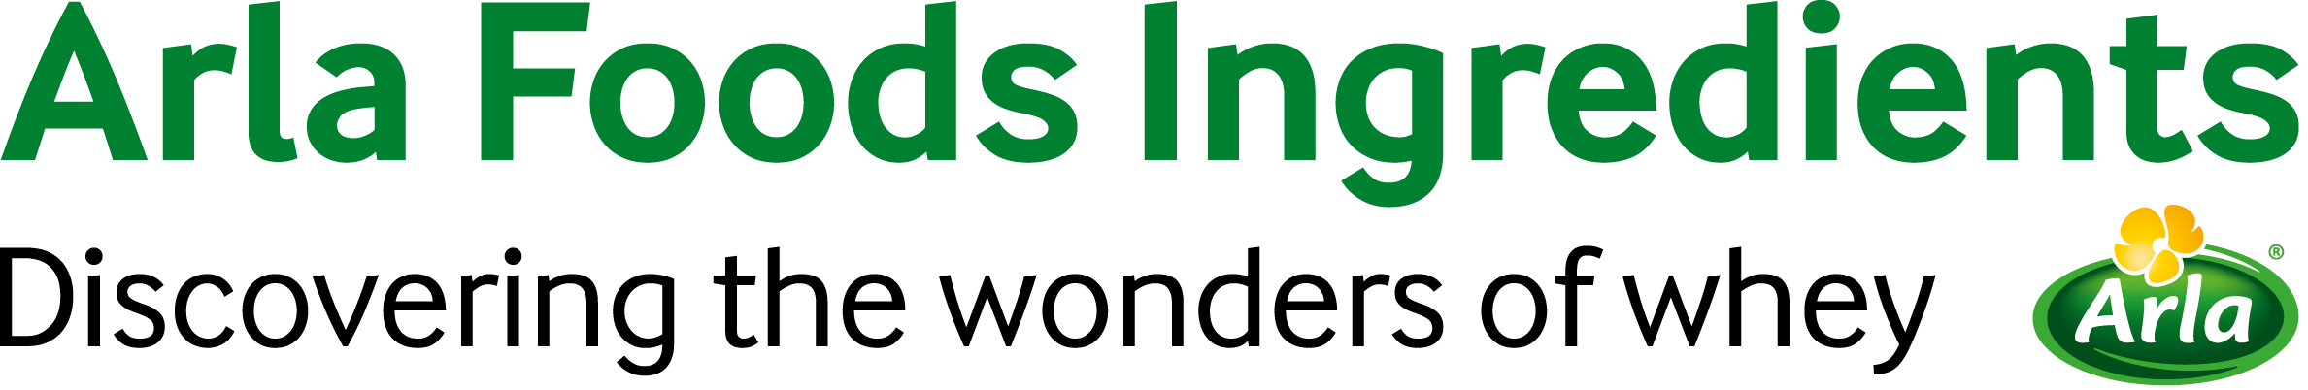

2020年10月22日

**新闻稿**

**Arla Foods Ingredients称高蛋白冰茶将成为下一个饮料潮流引领者**

Arla Foods Ingredients确认高蛋白冰茶将成为下一个饮料潮流引领者。

现今消费者对功能性/强化饮料的需求正在迅速增长。仅在美国，2014至2019年此类饮料的销售额便增长了51%，预计到2024年，市场价值将达到8.19亿美元。1

为满足这一需求，无论是运动品牌还是主流品牌，都在寻找开创新的功能性饮料产品的方法——许多品牌正将产品战略转向茶饮。

长期以来，冰茶因其抗氧化特性一直是一种备受欢迎的健康饮料。现在许多品牌都将其宣称为超级食品。而我们进一步提高其营养价值的方法是添加乳清分离蛋白（WPI）。众所周知，WPI可以增强并维护肌肉质量，多年来，人们将其添加到即饮饮料中。

然而，保证茶饮的清爽口感并同时保证其富含蛋白质是非常困难的。为克服这一挑战，Arla Foods Ingredients提供了三种不同的加工稳定的WPI方案，使生产美味的高蛋白冰茶饮料成为可能：

* Lacprodan® ISO.Water  可用于制作经过高温瞬时灭菌的稳定饮料，口感清爽如水
* Lacprodan® ISO.Clear   可用于制作天然清爽口味的清澈饮料
* Lacprodan® ISO.WaterShake 可用于制作富含20克蛋白质、清澈如水、无糖无脂的即摇冰茶饮料

Arla Foods Ingredients美国分公司总经理Ulrik Bank Pedersen说：“人们对创新型功能性饮料的需求是巨大的，而高蛋白冰茶可以完美满足这一需求。茶与蛋白质可完美结合的一个原因是两者都具有公认的健康益处。几个世纪以来，茶一直是世界各地数百万人的首选饮品，它与健康密切相关。同样，蛋白质在减肥和增肌等领域具有的益处也日益受到消费者的追捧。”

清洁标签声明对冰茶饮品尤为重要，因为人们对天然无糖的产品尤为偏好。2

Ulrik Bank Pedersen补充道：“通过提供高蛋白冰茶，生产商可在不影响口味的前提下，为消费者偏好的产品增添新的类别。与某些饮料成分不同的是，蛋白质不会让人感到健康受到威胁——事实上，它反而会提升对消费者的吸引力。无论是添加在即饮饮料还是奶昔中，我们的方案都是生产美味便捷的高蛋白冰茶的最佳选择，从而满足健康意识强的消费者的需求。”

Arla Foods Ingredients的WPI方案可帮助生产商开发高蛋白冰茶，优势如下：

* 零蛋白质口感
* 清爽的冰茶口感
* 真正的茶萃取物
* 优质蛋白质
* 无糖*
* 无脂
* 无乳糖**

**For more information contact:**

**如需更多信息，请联系：**

Steve Harman Ingredient Communications

电话：+44（0）7538 118079 | 电子邮件：steve@ingredientcommunications.com

**About Arla Foods Ingredients**

**关于Arla Foods Ingredients**

Arla Foods Ingredients is a global leader in value-added whey solutions. We discover and deliver ingredients derived from whey, supporting the food industry with the development and efficient processing of more natural, functional and nutritious foods. We serve global markets within early life nutrition, medical nutrition, sport nutrition, health foods and other foods and beverage products.

Arla Foods Ingredients是全球为乳清提供附加值的解决方案的领导者。我们发现并提供从乳清中提取的成分，通过开发及高效加工更天然、功能性更强和营养更丰富的食品来支持食品工业的发展。我们的服务范围涵盖全球生命早期营养品、医疗营养品、运动营养品、健康食品和其他食品和饮料产品。

Five reasons to choose us:

选择Arla的五大理由：

* We have R&D in our DNA
* 研发专家
* We offer superior quality
* 卓越品质
* We are your trusted business partner
* 值得信赖
* We support sustainability
* 可持续发展
* We ensure security of supply
* 可靠供应

Arla Foods Ingredients is a 100% owned subsidiary of Arla Foods. Our head office is in Denmark.

Arla Foods Ingredients为Arla Foods 100%控股附属公司，总公司位于丹麦。

**LinkedIn**

**领英**

<http://www.linkedin.com/company/arla-foods-ingredients>

WeChat

微信公众号

Chinese website:

中文网站：

[www.arlafoodsingredients.cn](http://www.arlafoodsingredients.cn)

Euromonitor, Fortified / Functional Beverages in the US, 2020

欧睿，2020年美国强化/功能性饮料

2 Innova New Products Database

Innova新产品数据库

* According to EU Regulation (EC) 1924/2006 and 21 CFR Part 101

*根据《欧盟法规（欧共体）》1924/2006和《美国联邦法规》21章第101款

** Not regulated on EU level, but on national levels

**不受欧盟管制，但受国家管制